Introduzione all’Arte  del  TATUAGGIO ALL’ HENNE’    HENNA’ – MENDHI  8 e 9 ottobre 2011  Per info e adesioni  c/o Associazione Mediterranea - Marinanour  Via Marazzani, 7 – Milano  3408158681 - marinanour@hotmail.it | Alexandra Pineda  Artigiana per eccellenza, ricercatrice instancabile  di usi e costumi di etnie del mondo, approfondendo, coltivando, sperimentando e alimentando la sua  passione per il tatuaggio con l’hennè.  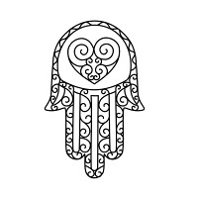
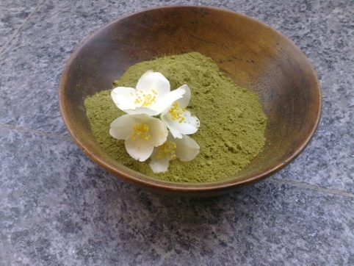  Un viaggio nella storia di questa  pianta millenaria, la preparazione,  i vari usi, la simbologia.  “Per riscoprire il senso del femminile  attraverso questa antica arte”. | Sabato  - Storia dell’Hennè  - Tradizioni,usi e costumi del tatuaggio  - Approfondimenti dei vari stili di tatuaggio e  simbologia a seconda della zona geografica  (Dal Marocco all’India)  Domenica  - Preparazione dell’impasto  - Costruzione dei coni, varie misure e fori  - Scelta del tatuaggio e pratica tra i partecipanti e “modelle”.  - L’uso dell’Hennè sul legno, stoffa, candele.  Costo 150 € per un max di 10 partecipanti.  Il corso include mini kit e materiale didattico.  E’ consigliabile abiti comodi, penna, quaderno per  appunti, forbici, qualche candela oppure un oggetto  in legno.  La domenica al pomeriggio per chi lo desidera, può  portare una amica come modella.  Gli Orari sono: dalle 9:30 alle 12:30  dalle 14 alle 18:00

